Breve storia del Sacro Romano Impero (SRI)

Dal periodo carolingio al 1806

Medioevo
- 800 – Il Sacro Romano Impero (SRI) nasce nella notte di Natale dell’800, con l’incoronazione di Carlo Magno da parte del pontefice Leone III, e sopravvive formalmente per 1006 anni, ossia fino al 1806, quando viene abolito da Francesco II d’Asburgo, che diventa imperatore della sola Austria.
- Sorto come istituzione universalistica (cioè valida per tutta la cristianità, al di là delle divisioni tra i vari Stati) legittimata dalla Chiesa a garanzia della pace e dell’unità del mondo cristiano, è un’entità superstatale che si estende dai Pirenei, alla Polonia e all’Italia settentrionale.
- 814-1300 – Con i successori di Carlo Magno (che muore nell’814) il Sacro Romano Impero si disgrega in tre unità statali sostanzialmente autonome anche se ancora formalmente unite dal vincolo imperiale. Il titolo di imperatore spetta prima a Lotario, nipote di Carlo Magno, che governa su una di queste tre zone; successivamente passa a delle dinastie tedesche (Sassonia, Franconia e Svevia). Nonostante si sia disgregata, l’istituzione dell’impero conserva ancora molta importanza, tanto da generare per alcuni secoli una serie di lotte con il papato.
- 1300-1400 –Il declino comincia all’incirca a partire dal 1300. L’Europa infatti sta diventando una nuova realtà politica i cui protagonisti sono gli Stati nazionali che si vanno formando verso la fine del medioevo e non più le autorità universali del papato e dell’impero. A partire dal ‘300, dunque, l’autorità dell’imperatore perde la sua universalità per restringersi alla sola Germania ed anche la successione imperiale viene gestita esclusivamente in Germania perché la carica imperiale diventa elettiva (1356) e ad eleggere l’imperatore sono sette principi tedeschi (è indice di questa trasformazione il fatto che non si parlerà più di Sacro Romano Impero ma di Sacro romano impero della nazione tedesca). Nello stesso periodo anche l’autorità del papato entra in crisi: si veda l’episodio dello schiaffo di Anagni (1303), in cui il pontefice viene oltraggiato da emissari del re Filippo il Bello di Francia. Episodio che testimonia il conflitto tra gli interessi dei nascenti Stati nazionali (in questo caso la Francia) e l’autorità universale del papato.

Età moderna
- 1500 – In contrasto con la situazione di declino evidenziata alla fine del medioevo, si delinea nel ‘500 il tentativo di far risorgere l’impero come istituzione universale ad opera dell’imperatore Carlo V della dinastia degli Asburgo (a partire dal ‘400 sarà infatti quasi sempre la casata tedesca degli Asburgo ad assicurarsi l’elezione imperiale). In effetti, dopo aver ereditato, per ragioni dinastiche, i possedimenti asburgici spagnoli e tedeschi, creando così una vasta compagine territoriale, Carlo V pensa di poter ripristinare l’antica unità dell’impero cristiano. Egli però deve prendere atto che i tempi sono mutati e che il suo tentativo di restaurazione non è più possibile.
- 1600 – Dopo Carlo V, il SRI sopravvive come realtà solamente tedesca. Nel ‘600 interviene un ulteriore fattore che lo indebolisce: le divisioni religiose e le lotte tra i cattolici e i protestanti che si esprimono nella Guerra del Trent’anni (1618-1648). La conclusione del conflitto sancisce definitivamente la perdita dell’unità religiosa per l’Europa, che si presenta ormai divisa tra cattolici, protestanti e calvinisti. La Germania esce dal conflitto devastata e impoverita. Il potere dell’Imperatore è irrimediabilmente distrutto e i suoi domini sono frammentati in circa 300 entità politiche separate fra Città Libere e feudi di Cavalieri imperiali. Le divisioni religiose e le rivalità dinastiche la mantengono in uno stato di continua debolezza.
- 1700 – Nel corso del ‘700 all’interno del SRI emergono due potenze dominanti: l’Austria e la Prussia. E’ l’Austria ad effettuare un primo tentativo di semplificazione e unificazione della carta geografica tedesca, ma viene bloccata dalla Prussia, che teme una sua espansione. E’ solo dopo le guerre post-rivoluzionarie francesi che inizia una ristrutturazione della mappa degli Stati tedeschi in unità politiche più vaste che segnano la fine del vecchio impero e ne decretano il crollo nel 1806. Dopo questa data è la Prussia a mettersi a capo del moto di unificazione tedesca, che si realizza nel 1871, con la proclamazione di Guglielmo I di Prussia a imperatore di Germania: nasce così il Secondo Reich (Reich in tedesco significa “impero”). Con questa espressione, utilizzata per indicare la Germania nuovamente unita dopo secoli di divisioni, si vuole sottolineare la sua continuità con il SRI o Primo Reich.

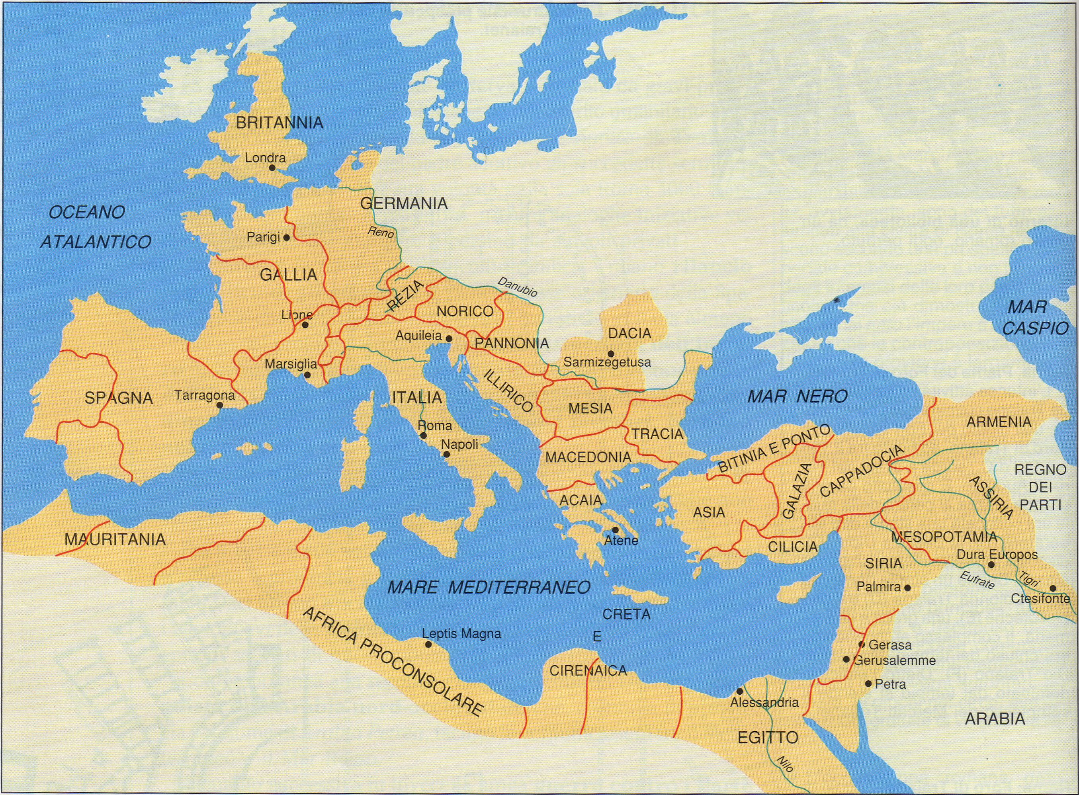 | L’Impero romano nel periodo della sua massima espansione
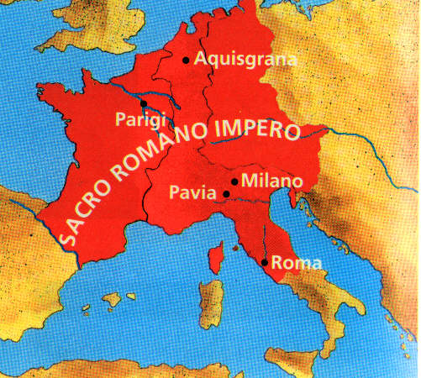 | Il Sacro Romano Impero ai tempi di Carlo Magno
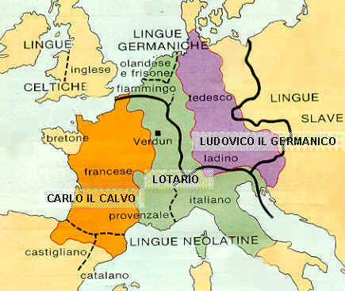 | Il Sacro Romano Impero dopo Carlo Magno
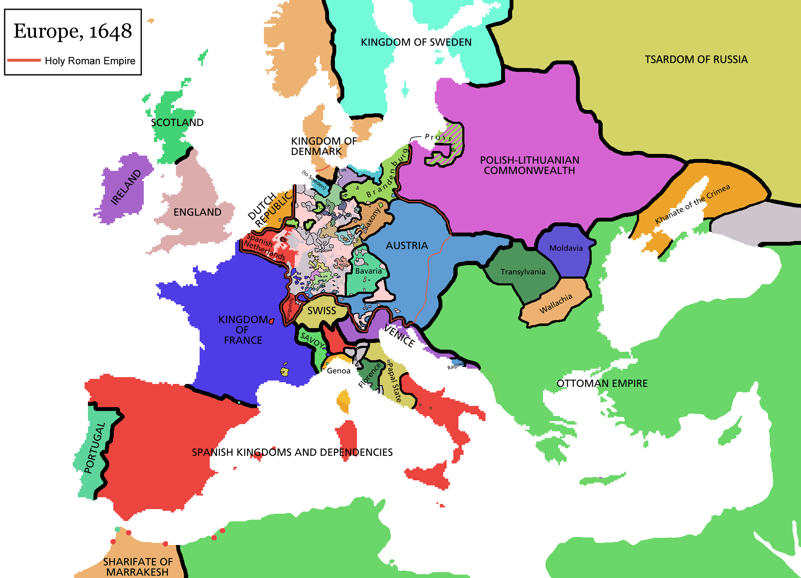
Il Sacro Romano Impero alla fine della Guerra dei Trent’anni (Pace di Westfalia, 1648)
Il potere dell’Imperatore è irrimediabilmente distrutto e i suoi domini sono frammentati in circa 300 entità politiche separate fra Città Libere e feudi di Cavalieri imperiali. Le divisioni religiose e le rivalità dinastiche la mantengono in uno stato di continua debolezza.
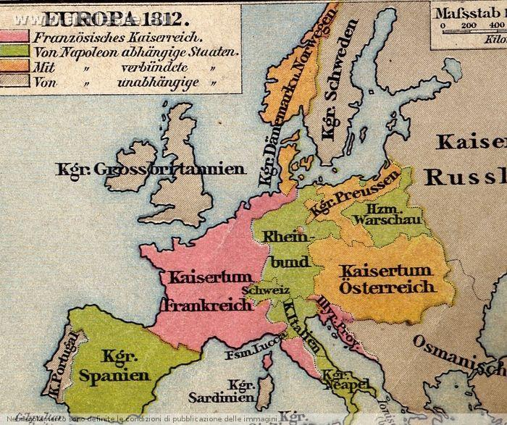 | La semplificazione della carta geografica della Germania dopo le guerre napoleoniche (1812)
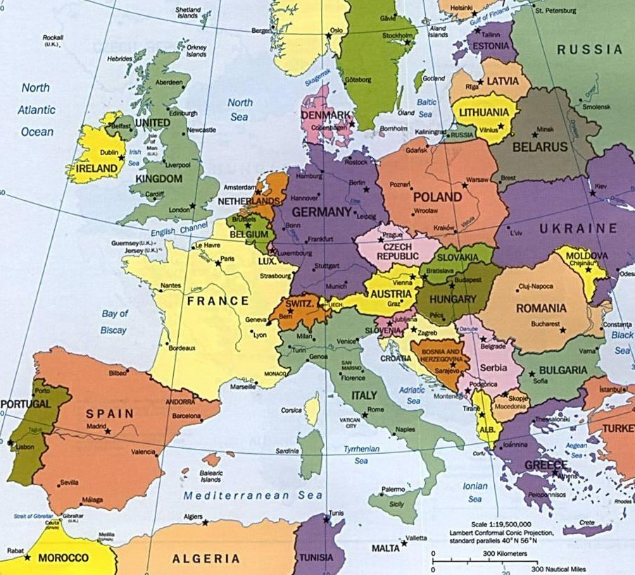 | I confini dell’attuale Germania

Immagini tratte da: http://archeoroma.beniculturali.it/ParoleDiPietra/storia_04direttive.htm - http://www.bibliolab.it/CarloMagnoAnim/Carlo/Storia/SACRO%20ROMANO%20IMPERO.htm - http://www.roberto-crosio.net/1medioevo/franchi.htm - http://www.cristiani.altervista.org/teologia/vocabolario/pacewestfalia.htm - http://www.informagiovani-italia.com/mappa_europa.htm - http://www.atrieste.eu/Forum3/viewtopic.php?f=7&t=1406&start=20

